Chapitre 12 : Quelle action publique pour l’environnement ?
Bac

 Pages 350-352 – Épreuve composée (4h)

Partie 1. Mobilisation des connaissances 4 points
Question. Montrez à l’aide d’un exemple que l’action publique pour l’environnement peut articuler différentes échelles.

Partie 2. Étude d’un document 6 points
Doc. Taxe carbone implicite¹ en France (2013-2019) en euros
par tonne, selon le combustible
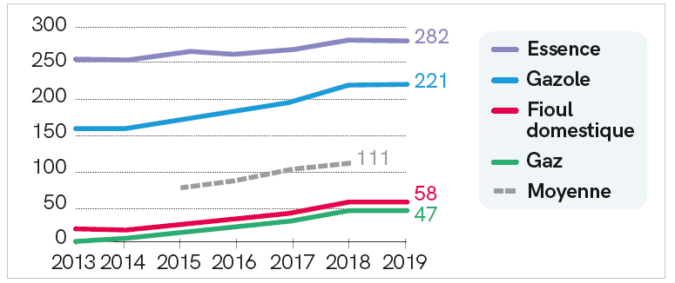
1. Obtenue en divisant les recettes de la Taxe intérieure de consommation sur les produits énergétiques par le contenu en carbone de chaque type de combustible.

Frédéric Reynès, Alternatives économiques, février 2020

Question 1. Comparez l’évolution de la taxe carbone implicite pour l’essence
à celle du gazole.

Question 2. Montrez que ce document illustre l’idée que la TICPE est un instrument efficace de lutte contre le changement climatique, mais qu’il est aussi insuffisant.

Partie 3. Raisonnement s’appuyant sur un dossier documentaire 10 points

À l’aide de vos connaissances et du dossier documentaire, vous montrerez que différents acteurs ont permis l’inscription de la question environnementale
à l’agenda politique.

Doc 1.
C’est peut-être l’exemple le plus emblématique d’une victoire pour le climat grâce à la justice. La Fondation Urgenda, organisation de protection de l’environnement, ainsi que 886 citoyens néerlandais ont attaqué leur État pour manquement à son devoir de diligence sur le sujet climatique. Le 24 juin 2015, le tribunal de La Haye leur donne raison, ordonnant au gouvernement néerlandais de réduire les émissions de gaz à effet de serre du pays, plus drastiquement et plus rapidement que prévu. D’ici à la fin de l’année 2020, les émissions de CO₂ néerlandaises devront être inférieures d’au moins 25 % au niveau qu’elles avaient atteint en 1990 – contre un objectif de 17 % avant le procès.
Bien plus que de contraindre l’État, cette affaire a été une source d’inspiration pour le gouvernement néerlandais, puisque sept formations politiques ont depuis conclu l’accord le plus ambitieux des pays développés concernant une proposition de loi climatique. Soutenu par une large partie du Parlement, ce texte prévoit une réduction des émissions de gaz à effet de serre de 95 % d’ici à 2050 par rapport à 1990, ainsi qu’un objectif de production de 100 % d’électricité neutre en carbone en 2050.
Mathilde Roche, « Procès climatiques : ces fois où la justice a fait plier des États »,
LCI, mars 2019

Doc 2.
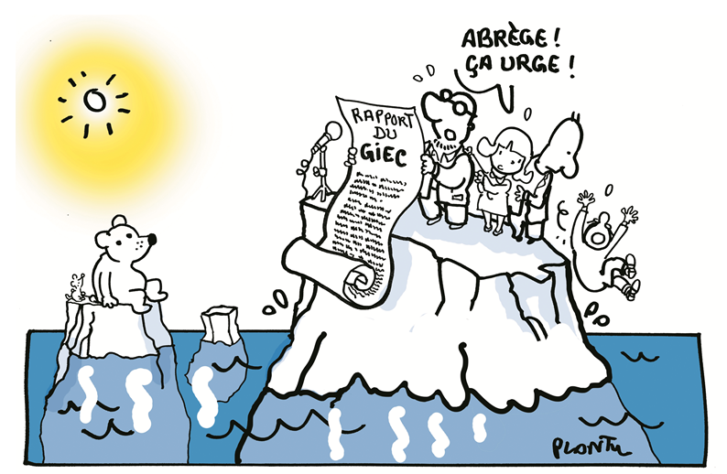
Plantu, Le Monde, 26 septembre 2019

Note : Le 25 septembre 2019, le Groupe d’experts intergouvernemental sur l’évolution du climat créé en 1988 publie un rapport spécial consacré à l’océan et à la cryosphère – nom donné aux régions gelées de la planète. Il souligne dans son communiqué de presse « qu’il importe de définir, de toute urgence, des mesures prioritaires opportunes, ambitieuses et coordonnées pour faire face aux changements durables sans précédent que subissent l’océan et la cryosphère. »

